Årsrapport ernæring folkehelse 2013-2014
Arbeidet innan kosthald og ernæring er gjort i samsvar med oppgåver frå avdeling for Plan og samfunn/folkehelse og handlingsplan utarbeida av ressursgruppe for ernæring og tobakk (Fylkeskommunen, Fylkesmannen og frivillige organisasjonar).
Fiskesprell
Skuleåret 2013-2014 er det gjennomført fiskesprellkurs for heile personalgrupper i 16 barnehagar. Personalgruppene er av svært ulik storleik og nokon av kursa har samla fleire barnehagar. Nokre av kursa er haldne på kveldstid. Dette inneber at kursa vert litt kortare enn på dagtid, men til gjengjeld får heile personalgruppa ein felles «plattform» i det vidare arbeidet med kosthald og ernæring i barnehagen. Tre av kursa har nytta mykje av innhaldet frå Fiskesprell2, då vi har laga all maten ute. Desse tre kursa er haldne i barnehagar som har delteke på Fiskesprellkurs1 og jobbar aktivt med mat og måltid inkludert fiskesprell. På to av kursa har også foreldre vore invitert til å delta. Eitt av kursa vart arrangert på eit oppvekstsenter der både tilsette i barnehage, SFO og skule var med. Det vart samtidig arrangert ein mataktivitet for borna på ulike alderssteg i skulen.
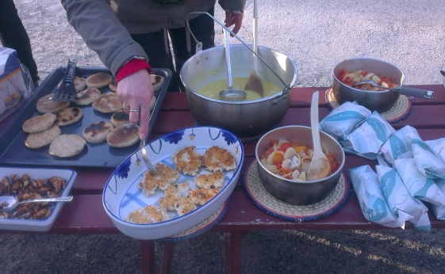
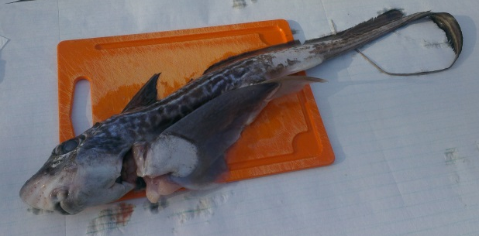
Frå lokal fiskar fekk me mange spennande fiskeslag å filetere.

Havmus var ukjent for alle, men ifylgje fiskaren eit ettertrakta fiskeslag nede i Europa

Fiskesprell på bål og grue i Hyllestad barnehage, flotte kulissar ein varm vårdag

Alle VG2 barne- og ungdomsarbeid i fylket har gjennomført fiskesprellkurs og elevane har fått i oppdrag å gjere ein fiskesprellaktivitet når dei er ute i praksis. Ved Luster vidaregåande skule har dei laga eit omfattande pedagogisk opplegg rundt fiskesprell. I grupper har elevane planlagt og gjennomført ein dag med mataktivitet og ein uteaktivitet i barnehagen. I samarbeid med norskfaget har og dei brukt fiskesprell som inspirasjon til å lage kvar si bok. Desse vart nytta til høgtlesing for borna i barnehagen.
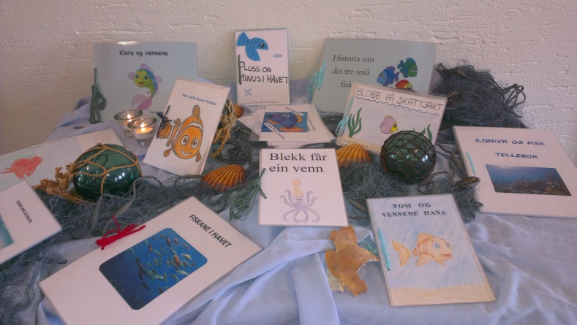

Fiskesprell har hatt stand med informasjon og mataktivitet på to marknadsdagar i fylket; «Matamålfestival» i Gloppen og «Gjestfrie dagar» i Sogndal. Aktivitet for borna og smakar for dei vaksne medfører at ein når eit breitt publikum. Frå begge desse arrangementa har det vore gode reportasjar i lokalavisene.
Vinteren 2014 er det i samarbeid med Flyktningetenesta i Sogndal kommune arrangert eit matkurs på 30 timar. Fleire oppskrifter frå Fiskesprell har vore nytta og deltakarane har lånt fiskesprellforkle til kvar økt på kjøkkenet.
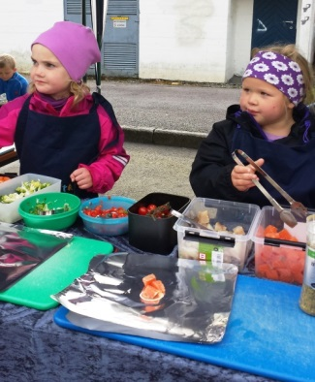
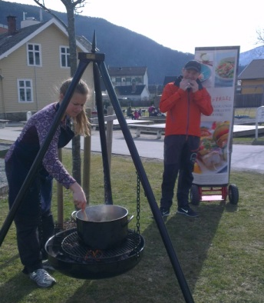
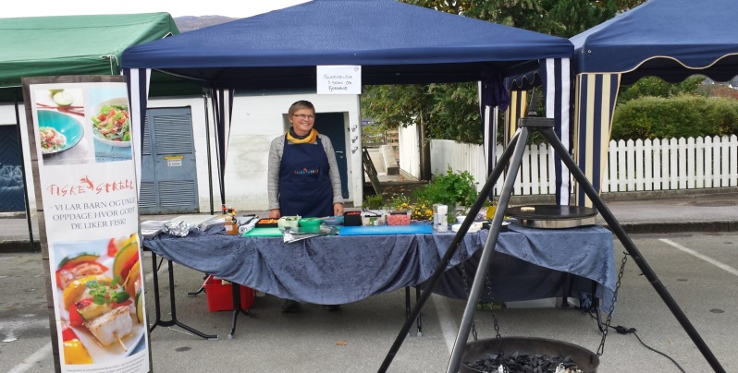 Her er eit lite glimt frå Matamål der born frå Rygg barnehage er med «bak disken». Handlangar/smakstestar får prøvesmake på godsakene under Gjestfrie dagar i Sogndal

5 om dagen-barnehage:
Det har vore informert om dette programmet i samband med fiskesprellkursa. Det er om lag 70 barnehagar i Sogn og Fjordane som er påmeldt 5omdagen-programmet.

Kantiner i vidaregåande skule
Den årlege samlinga for kantinetilsette vart halden i Bergen. Tema for samlinga var i hovudsak; bruk av økologiske råvarer /produkt, auka fokus på meir vegetabilske matvarer, større variasjon i kantina, erfaringsutveksling og sosialt samvær.
Samlinga hadde som målsetjing å hente inspirasjon til å arbeide vidare for miljøvenlege alternativ, mellom anna å ha eit utval av økologiske varer i sitt tilbod. Alle kantinene har ynskje om å gjera nokre grep, små steg i gongen, for å verta ei meir helsefremjande og miljøvenleg kantine. Dette kan ikkje dei tilsette i kantinene gjere på eiga hand.
Nokre vidaregåande skular er miljøfyrtårn og fleire ynskjer å bli sertifiserte. I miljøfyrtårnet bør også kantina og det den står for vera ein viktig del, både når det gjeld mattilbodet, bruk av papp- og plastservise, avfallshandtering mm. Kantineansvarlege bør i større grad verta involvert og ha eit tettare samarbeid med sine overordna, slik at ein kan få til ein felles agenda på ei meir berekraftig kantine.

Matkurs for flyktningar våren 2014
Sogn og Fjordane fylkeskommune/Partnarskap for folkehelse har våren 2014 arrangert matkurs i samarbeid med Flyktningetenesta i Sogndal kommune. Målgruppa for kurset var primært einslege menn som går på norskundervisning og er busett i Sogndal kommune. Ti deltakarar ver med på kurset som gjekk over 10 ettermiddagar à 3 timar. Kurset vart halde på Sogndal Folkehøgskule.
Målsetjinga med kurset var å lære enkle, sunne, næringsrike, smakfulle og rimeleg måltid. Det vart også undervist litt om kva som er god ernæring. Deltakarane var svært interessert i kva som er norske rettar og dette vart det teke omsyn til i planlegginga av dei ulike øktene. På ein av kursdagane var vi i ein matbutikk der vi såg på prisar, vareutval med meir.
Godt frammøte tyder på at dette var eit tilbod som vart populært. Deltakarane gav også uttrykk for at dei hadde god nytte av dette i kvardagen heime.
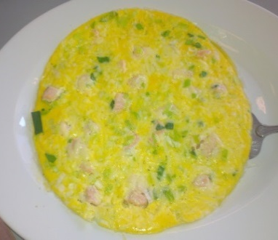
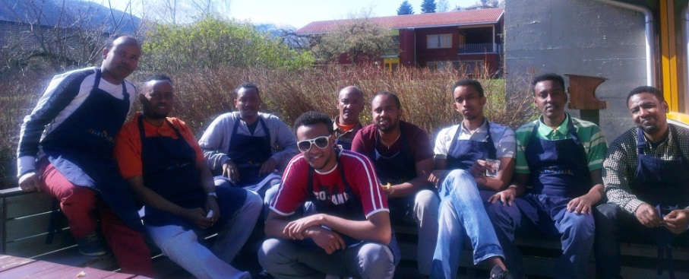
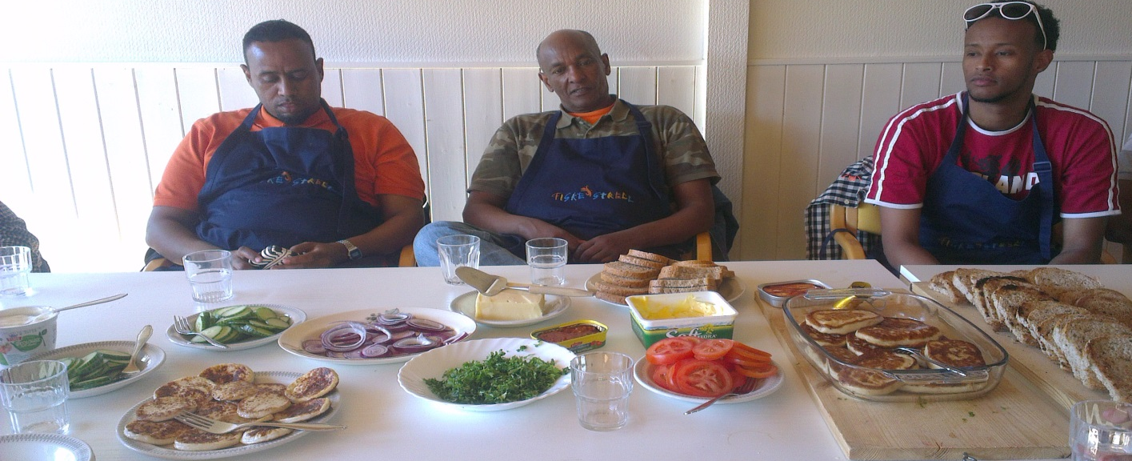
Både lakseomelett og spesielt fiskekaker mellom rista brødskiver var populært.
«Burger spesial»

Samarbeid med Nasjonalforeningen for folkehelsa
I samarbeid med Kompetansenavet for lokalmat Vest, Norsk cøliakiforening og Nasjonalforeningen for folkehelsa vart det i oktober 2013 arrangert ein føredragserie med Berit Nordstrand som førelesar.
Som ein kompensasjon for økonomiske støtte og anna bidrag, vart dei lokale helselaga tilbydd eit matkurs med bruk av oppskrifter frå Nordstrand sine bøker. I Sogndal vart det helde to kurskveldar med til saman 38 deltakarar, medan det i Gaupne vart helde eitt kurs med 17 deltakarar. I Gaupne vart det helde foredrag om kosthald på eldrekafeen.
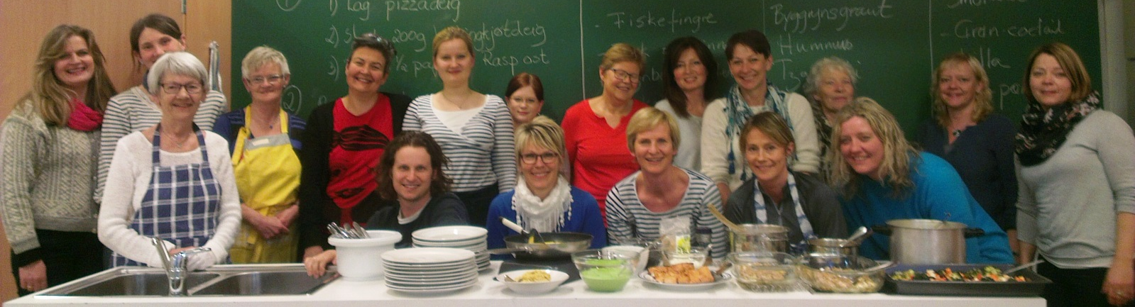
Nøgde deltakarar på kurs der vi laga mykje godt frå bøkene til Berit Nordstrand

Ernæring i omsorgssektoren
I regi av Fylkesmannen i Sogn og Fjordane er det frå november 2013 til april 2014 arrangert kurs innan kosthald og ernæring for tilsette i pleie- og omsorg. Målgruppa for kursdagen var leiarar, kjøkken- og helsepersonell i institusjon og heimetenesta.
Kurstilbodet vart gjeve til alle kommunane i Sogn og Fjordane og 24 av 26 har hatt deltakarar.
Til saman 160 deltakarar fordelt på 6 kursdagar på ulike stader i fylket deltok.
Tema og innhald var bruk av Kosthandboka, underernæring, energi og næringstett kost, diabetes, mat med tilpassa konsistens og matglede. Kursdagen var delt i ein teoridel og ein praktisk del. Kursdeltakarane fekk praktisk øving på kjøkkenet i laging av ernæringstett kost, smoothie, middagsmat, supper, dessertar og bakverk.
I etterkant av kurset føretok me ein evalueringsrunde som gav kurset gode tilbakemeldingar. Kurshaldarane er svært nøgd med god deltaking og stor interesse for kurset.
Det er svært ynskjeleg å kunne arrangere kurs for fleire tilsette i kommunane. Av erfaring viser det seg at det er viktig med oppfylging av kunnskap og at fleire frå dei ulike kommunane får ei felles forståing for korleis ein kan leggje til rette for eit godt og helsefremjande kosthald i omsorgsarbeidet.

Hafslo 27.06.2014
Gry Tokvam

